السادة أعضاء اللجنة،
تحية طيبة وبعد،

يعد المقترح البحثي جيدًا من حيث اختيار موضوع مهم
مقترحات من لجنه المراجعة لتنفيذ التعديل | التعديل المطلوب | البند
 | يجب ان يحدد بالعنوان ما نوع المشاريع المستهدفة فى الدراسة | عنوان الدراسة
بجب مراعاة كتابة العنوان بfont مختلف عن normal text | يجب التركيز على نوع معين من المشاريع لتكون محور الدراسة و يفضل اختيار نوع من المشاريع اللتى تكون لها طبيعة معقدة و يعتقد انها ستكون اكثر استقادة بتطبيقات الذكاء الاصطناعى  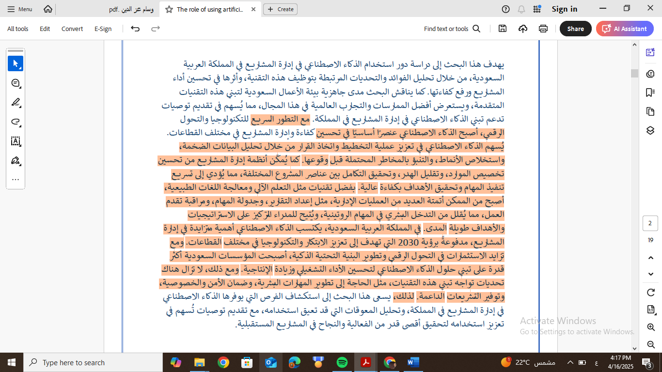  هذه الفقرة بحاجة الى اعادة تنظيم بحيث ينتقل الجزء اللذى يبدأ "مع التطور السريع ...........الداعمة" الى الفقرة السابقة اللتى تبدأ ب"فى ظل التحولات الرقميه المتسارعة " مع ازالة العبارات المكررة بين الفقرتين  و تبدأ الفقرة الاخيرة فى المقدمة "يسعى هذا البحث ....فى ادارة مشاريع المملكلة " ز يضاف اليها الجزء اللذى يبدأ "يسعى ذا البحث الى استكشاف ......المشاريع المستقبلية" مع ازالة اى عبارات مكررة بين الفقرتين | مقدمة الدراسة
بجب مراعاة كتابة العنوان بfont مختلف عن normal text | تعزيز المشكلة باحصائيات عن اداء المشاريع اللتى تدار بشكل تقليدى و دراسات سايقة تؤكد على المشكلة البحثيىة و بفضل ان تكون فى السياق السعودى او الدول العربيه و دول الخليج  يمكن ايضا الاشارة الى الفارق بين تبنى ادوات الذكائ الاصطناعى فى ادارة المشاريع بين الدول الانبية و العربية مما يستدعى دراسة الاسباب  و ايضا التركيز على نوع معين من المشاريع سيكون مفيد جدا للدراسة | مشكلة الدراسة
بجب مراعاة كتابة العنوان بfont مختلف عن normal text | اعادة صياغة السؤال ا ، 2 ، 5 حيث يوجد تداخل بينهم | تساؤلات الدراسة
بجب مراعاة كتابة العنوان بfont مختلف عن normal text | اعادة صياغة هذة الفقرة لتبدا ب "تسهم هذة الدراسة ...." و ممكن البدأ الفقرة بمصطلحات اخرى مثل "تفيد هذة الدراسه او تساعد هذة الدراسة ...."  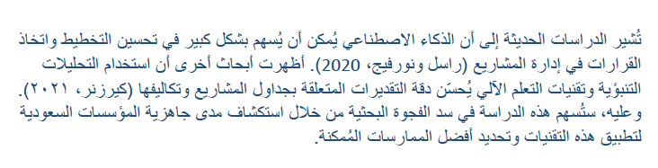  فصل الفقرة اللتى تبدأ "كما يهدف البحث " فى نقطة منفصلة و ازالة "كما"  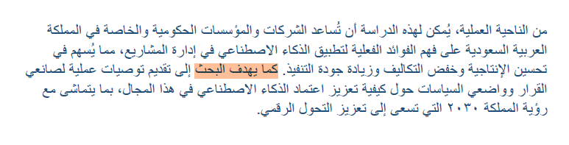  تبدأ الفقرة ب "تقدم هذا الدراسة .."  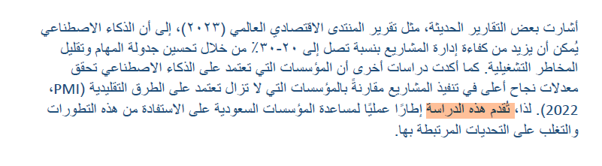 | أهمية الدراسة
بجب مراعاة كتابة العنوان بfont مختلف عن normal text | 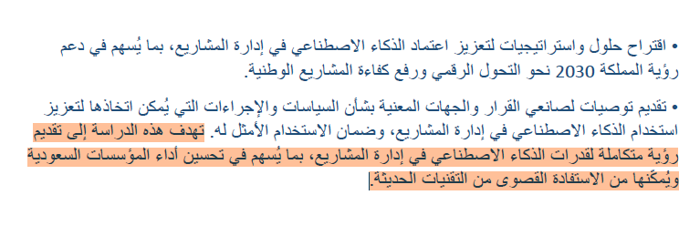  يوجد تداخل بين اخر نقطتين فى الاهداف، فاما يتم دمج النقطتين فى نقطة واحدة او تعاد صياغة كل نقطة على حدى لتكون مميزة عن الاخر  وضع الفقرة الاخير و اللتى تبدأ " نهدف هذة الدراسة الى تقديم رؤية متكاملة .........." الى مقدمة الاهداف كهدف رئيسى ثم تتفرع منه بيقية الاهداف المذكورة . و يمكن استخدام دمج نفس الفقرة مع الفقرة الاخيرة فى مقدمة الدراسة | أهداف الدراسة
التعريفات الإجرائية والمفاهيم المستخدمة في الدراسة  يجب دعم كل تعريف بمصدر موثوق لضمان دقته وأهميته العلمية. | من الافضل اضافة الدراسات الأدبية عربية و اجنبية حديثة و تنظيمها في جدول ليساعد على مقارنة النتائج والمنهجيات والنماذج التحليلية بسهولة، كما يجعل مراجعة الأدبيات أكثر وضوحًا بحيث يقسم الجدول .  - الدراسة  - المؤلف و السنة  - هدف الدراسة  - المنهجية  - النتائج  - العلاقة بالدراسه الحالية  اضافة تعريف إجرائي واضح و موثق بمصدر للمصطلحات يوضح كيف سيتم قياس المصطلح في الدراسة الحاليه | الدراسات السابقة
بجب مراعاة كتابة العنوان بfont مختلف عن normal text | فى الفرضية الاولى يتم تحديد كيفية قياس كفاءة المشروع ( يمكن ان تركز الفرضية على الوقت الكلى للمشروع) | فروض الدراسة
بجب مراعاة كتابة العنوان بfont مختلف عن normal text  يوجد عنوانبن منفصلين للمنهجية و جمع البيانات  و بالتالى يجب اعادة تنظيم المقترح | تحديد طبيعة التقارير اللتى سيم الاستعانة بها فى الدراسة  وضع الفقرة اللتى تبدأ "تهدف هذة المنهجية" فى مقدمة المنهجية  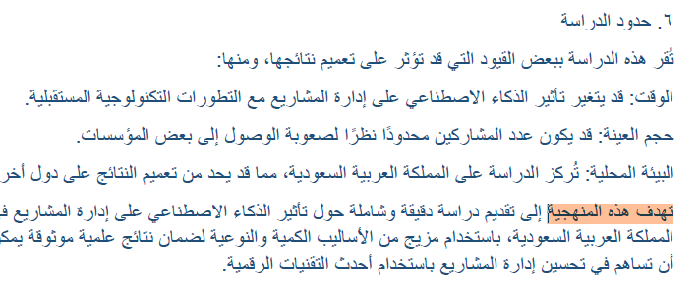 | منهجية الدراسة
 | يجب تحديد حجم مجتمع الدراسة و العينة بدقة و اضافة معادلة تحديد حجم العينة  لم يتم توضيح كيفية إعداد الاستبيانات وما إذا كانت أسئلة مغلقة (اختيارات) أم مفتوحة، وما هي المحاور الأساسية التي تغطيها.  لم يتم ذكر عدد الأسئلة في الاستبيان، وكيف سيتم التحقق من صدقه وثباته.  و من الافضل وضع اسئلة الاستبيان المقترحة للتاكد من تحقيقها لاهداف الدراسة  تحديد البرنامج الاحصائى ( SPSS أو Python) و عدم وضع اختيارين الا اذا كان سوف يتم استخدام كلا واحد منهم فى جزء من الدراسة و يجب ان يتم توضيح هذة الاجزاء | نوع الدراسة وطرق الحصول على البيانات
 | يجب عمل نموذج للعلاقات بين متغيرات الدراسة | نموذج العلاقات بين المتغيرات
 | يجب التاكد من ان كل المراجع المذكورة فى القائمة قد تم الاستعانة بها و ذكرها فى المقترح و ازالة اى مراجع لم يتم الاستعانة بها | المراجع
حرصًا على ضمان جودة الخطط البحثية المقدمة من الباحثين، نرجو منكم التكرم بتقييم كل خطة بحثية من خلال ملء الجدول التالي، حيث يهدف إلى توفير تغذية راجعة واضحة ومفصلة لكل باحث، مما يساعده على تحسين خطته البحثية وفقًا للملاحظات الأكاديمية.
تقييم الخطة البحثية للطالب /. موفق شما

الباحث الكريم /....................................
الرقم الأكاديمي /.....................................
التخصص/........................................
تحية طيبة وبعد،
بعد عرض ملاحظات لجنة التقييم على خططكم البحثية، نود التأكيد على ضرورة الالتزام الكامل بتنفيذ التعديلات المطلوبة بدقة، حيث لن يتم قبول أي خطة بحثية دون إجراء التعديلات المحددة.
ملاحظات هامة:
✔ عدم الالتزام بالتعديلات يؤثر سلبًا على اجتياز الفصل الدراسي.
✔ يجب تنفيذ التعديلات بدقة وفقًا لملاحظات اللجنة وعدم إرسال الخطة بدون تعديل.
✔ تم إرفاق جدول مخصص لتوضيح التعديلات التي تم تنفيذها، ويجب على كل باحث ملؤه قبل إعادة إرسال الخطة البحثية.
البند | التعديلات التي أجريتها | ملاحظات إضافية للباحث/  تساؤلات الى اللجنة
عنوان الدراسة

مقدمة الدراسة

مشكلة الدراسة

تساؤلات الدراسة

أهمية الدراسة

أهداف الدراسة

الدراسات السابقة

منهجية الدراسة

نوع الدراسة وطرق الحصول على البيانات

توضيح المتغيرات (المستقل -التابع -الوسيط)

